
Москва, 18 ноября 2016г.
Дорогие друзья!
В рамках мероприятий 4-ой общегородской культурно-образовательной акции «Ночь искусств» 4 ноября 2016 года при участии Греческого Культурного Центра в Центральной библиотеке № 136 им. Л.Н. Толстого состоялся ряд мероприятий, среди которых были фотовыставка «Греция: мои мгновения счастья», книжная выставка «Литературная Греция», гости которой смогли познакомиться с литературными трудами греческих мыслителей.
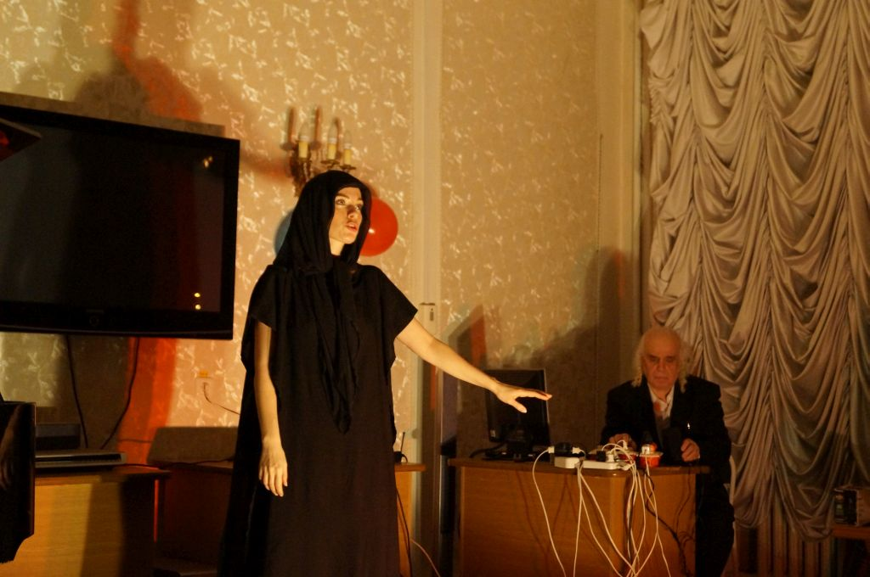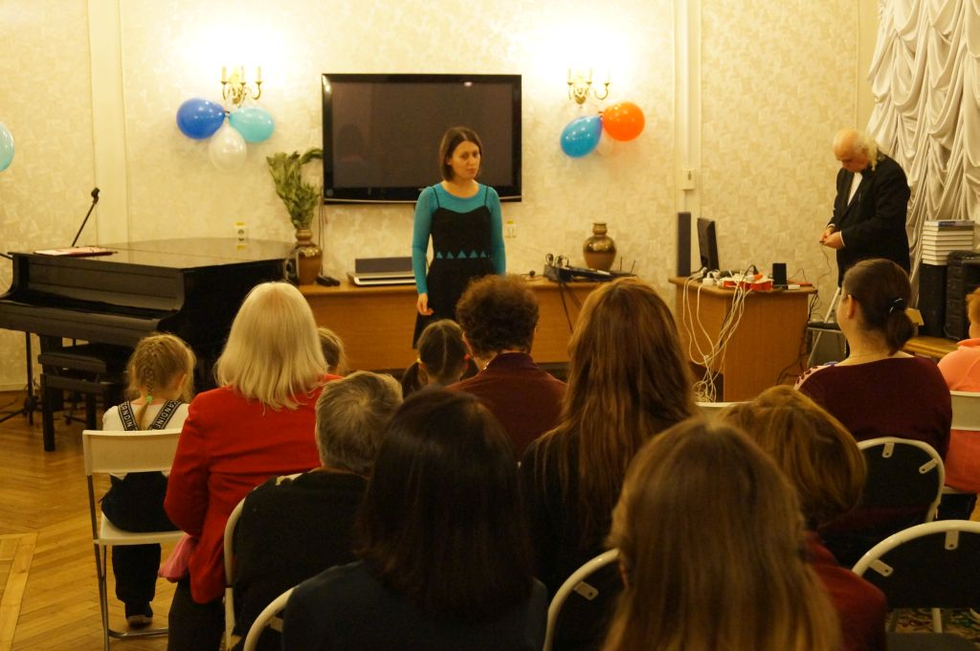
Кроме того, посетители «Ночи искусств» смогли совершить виртуальное путешествие по греческим островам, многие из которых стали кинематографическими площадками режиссёров, принять участие в квестах по мифам Древней Греции.
На вечере греческой поэзии, подготовленном Театральной Мастерской Греческого Культурного Центра-ГКЦ под руководством Георгия Владимировича Червинского, можно было услышать басни Эзопа, ключевые монологи из трагедий Еврипида и Софокла с участием учащихся нашей Мастерской Маргаритцы Бесовой, Светланы Городецки, Ольги Савиновой, Марии Козловой, Оксаны Осиповой, Евгения Смольякова, Павла Кижука, Владимира Сечкина, Любви Набатчиковой, Натальи Полухиной, Анастасии Кохан.

Для детей была организована веселая олимпиада, где самые сообразительные её участники получили медали и памятные подарки.
В завершении вечера прошел великолепный концерт пианистки Анны Сергеевны Онуфриевой, которая исполнила непревзойденную музыку греческого композитора Маноса Хадзидакиса.

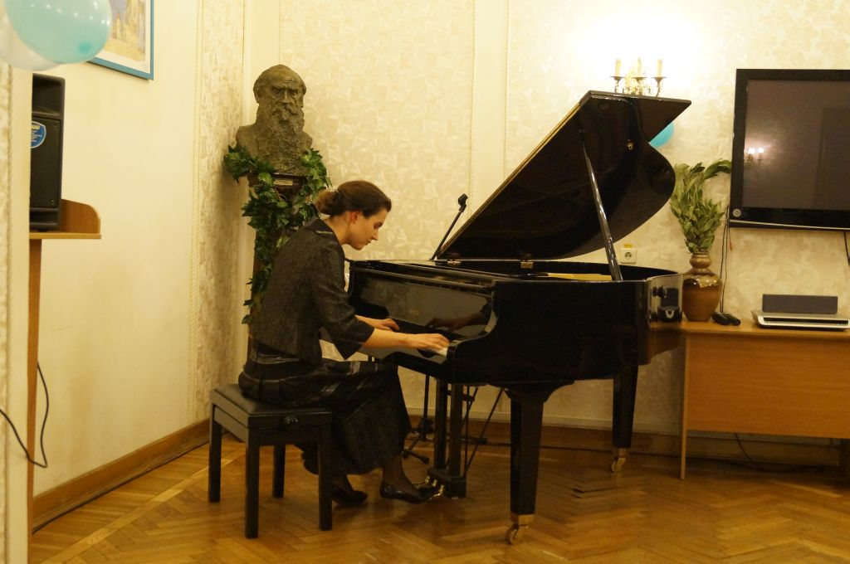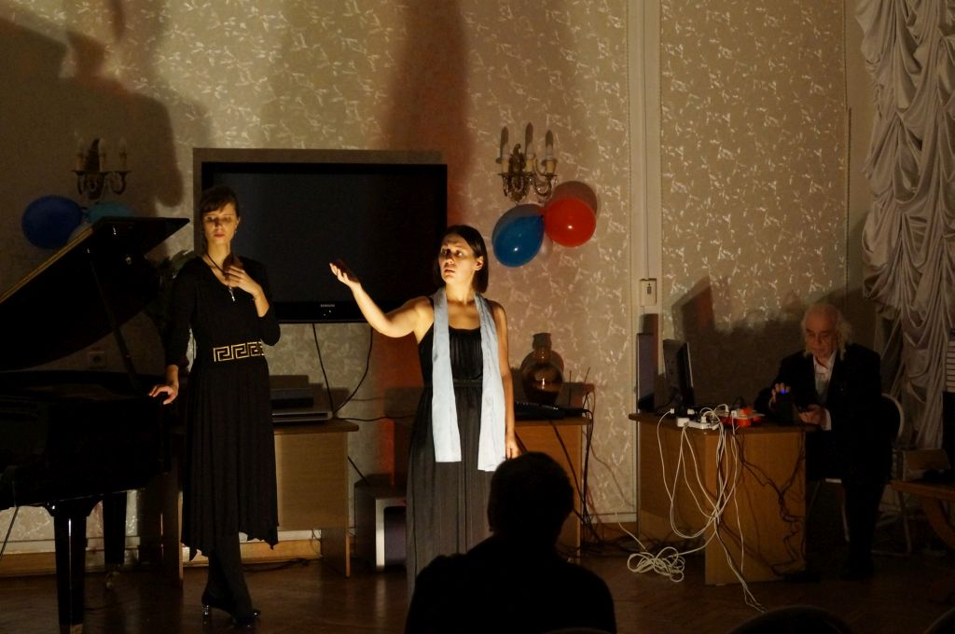

Все мероприятия, проводимые Греческим Культурным Центром – ГКЦ записываются на видео и выкладываются на сайте ГКЦ, в рубрике «Видеоархив» http://www.hecucenter.ru/ru/videoarc/
За дополнительной информацией заинтересованных просим обращаться в Греческий культурный центр по тел. 7084809/10, тел.Библиотеки +7(985) 187-50-89, а также следить за обновлением информации на нашем сайте www.hecucenter.ru

Прилагаются фотографии и материалы с вечера.

Искренне Ваша
Теодора Янници,
директор Греческого культурного центра

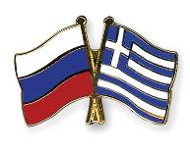

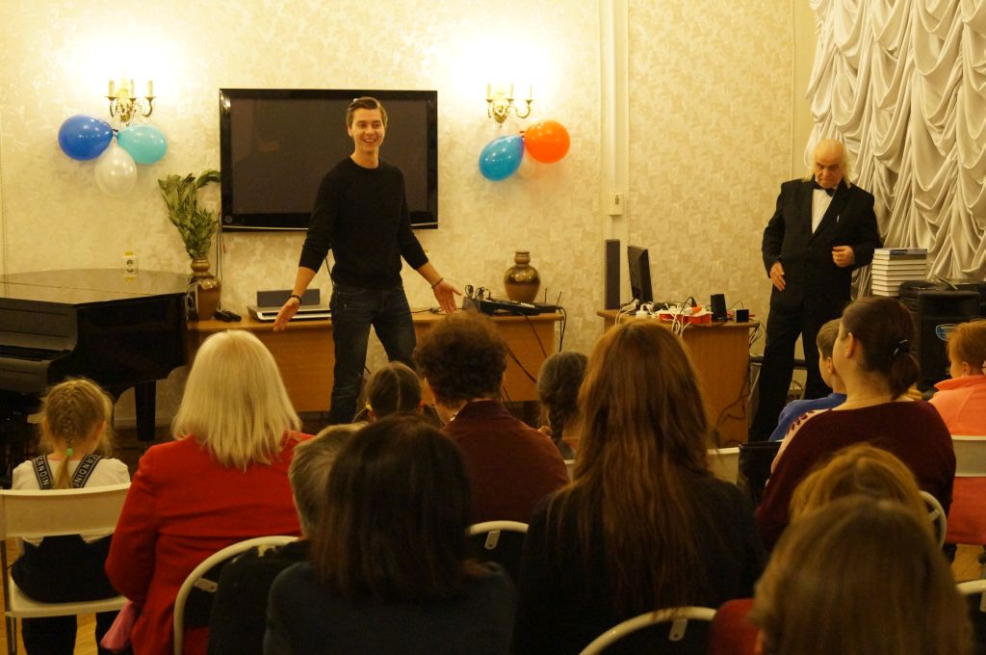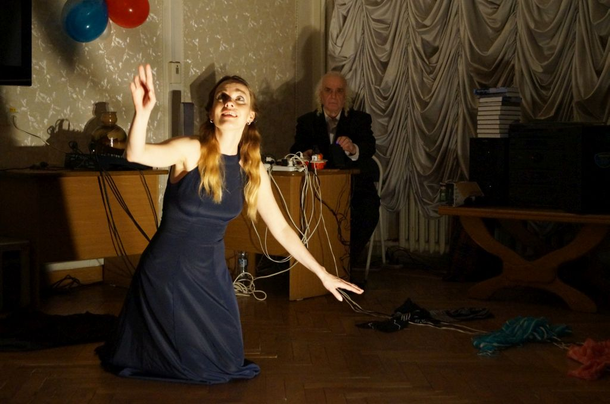

Μόσχα, 18 Νοεμβρίου 2016
Αγαπητοί φίλοι,

Στο πλαίσιο της δράσης του Δήμου Μόσχας «4^{η} Πολιτισμική Νύχτα» το Κέντρο Ελληνικού Πολιτισμού – Κ.Ε.Π. και η Κεντρική Βιβλιοθήκη №136 «Λέων Τολστόι» την Παρασκευή 4 Νοεμβρίου 2016 προέβησαν σε μία πολυεπίπεδη περιήγηση-γνωριμία με τη μοναδική πολιτισμική κληρονομιά της Ελλάδας.
Το πρόγραμμα της πολυεπίπεδης-πολυδραστικής βραδυάς περιλάμβανε:
- Περιήγηση στους λαβύρινθους της ελληνικής μυθολογίας.
- Γνωριμία με τους ελληνικούς χορούς – master-class.
- Καλλιτεχνικές δημιουργίες με σύμβολα του ελληνικού πολιτισμού – αγγειογραφία, κουκλοποιία κ.α.
- Μύθοι του Αισώπου, αποσπάσματα από αρχαίες ελληνικές τραγωδίες από το Θεατρικό Εργαστήρι του Κ.Ε.Π. (επικεφαλής, καλλιτεχνικός δ/ντής ο σκηνοθέτης Γκεόργκιι Τσερβίνσκι) με την ευγενική συμμετοχή-ερμηνεία των σπουδαστών του Εργαστηρίου μας Μαργαρίτας Μπέσοβα, Σβετλάνας Γκοροντέτσκι, Όλγας Σάβινοβα, Μαρίας Κοζλόβα, Οξάνας Όσιποβα, Ευγένιου Σμοπιακόβ, Πάβελ Κιζούκ, Βλαντίμιρ Σέτσκιν, Λιουμπόβ Ναμπάτσικοβα,Ναταλίας Πολούχινα, Αναστασίας Κόχαν,.
- Ολυμπιάδα γνώσεων για παιδιά.
- Τελετή επιβράβευσης.
- Καλλιτεχνικό πρόγραμμα σε εκτέλεση της πιανίστας ΄Αννας Ονούφριεβα, η οποία παρουσίασε 6 τραγούδια του Μάνου Χατζιδάκη.

Παράλληλα λειτούργησαν:
- Έκθεση Φωτογραφίας «Ελλάδα: στιγμές προσωπικής ευτυχίας», η οποία επίσημα εγκαινίασε, τον περασμένο Ιανουάριο, το Αφιερωματικό Έτος 2016 Ελλάδας στη Ρωσία και Ρωσίας στην Ελλάδα, κατά την οποια το κοινό θα έχει τη δυνατότητα να γευθεί την απαράμιλλου φυσικού κάλλους και πλούσιας πολιτισμικής κληρονομιάς μοναδικότητα της Ελλάδας.
- Έκθεση βιβλίου «Λογοτεχνική Ελλάδα», κατά την οποία θα εκτεθούν έργα των σημαντικότερων σύγχρονων Ελλήνων λογοτεχνών.
Επισημαίνεται ότι όλες οι εκδηλώσεις τυ Κέντρου Ελληνικού Πολιτιαμού – Κ.Ε.Π. μαγνητοσκοποπούνται και αναρτώται στο εδάφιο «Αρχείο βιντεοσκοπημένων εκδηλώσεων του Κ.Ε.Π.» του Δικτυακού μας Τόπου
http://www.hecucenter.ru/gr/videoarc/
Για περισσότερες πληροφορίες δύνασθε να απευθύνεσθε στη γραμματεία του Κ.Ε.Π. στα τηλέφωνα 7084809/10, καθώς και να αντλείτε ενημέρωση από το Δικτυότοπό μας www.hecucenter.ru

Επισυνάπτονται φωτογραφίες και υλικό από την εκδήλωση.

Με εκτίμηση
Δώρα Γιαννίτση,
διευθύντρια Κέντρου Ελληνικού Πολιτισμού
